Учреждение образования

«БЕЛОРУССКИЙ ГОСУДАРСТВЕННЫЙ ТЕХНОЛОГИЧЕСКИЙ УНИВЕРСИТЕТ»

**Практическое задание №7**

**Тема «Настройка антивирусов»**

Руководитель: Ржеутская Н. В.

Выполнил:

Студент 2 курса 8 группы ФИТ

Солодкий Денис Викторович

Минск 2022

**AVAST**

**Задание №1**

Установить и настроить антивирусную программу.

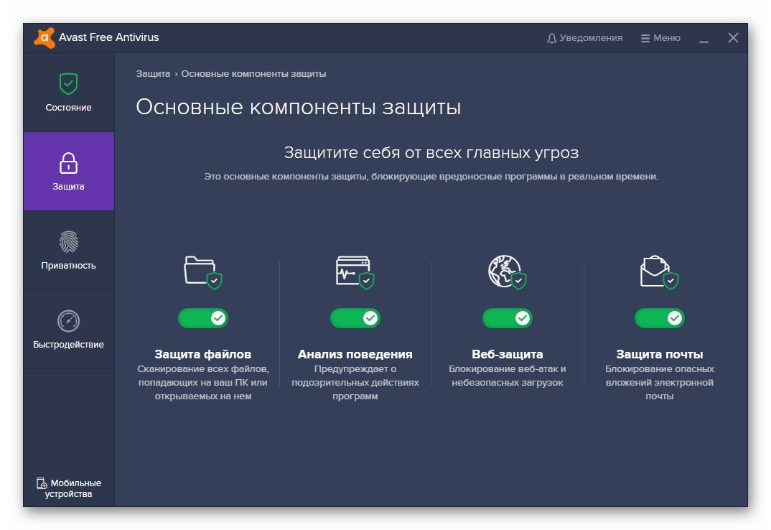

**Задание №2**

Обновить базу данных сигнатур вирусов.

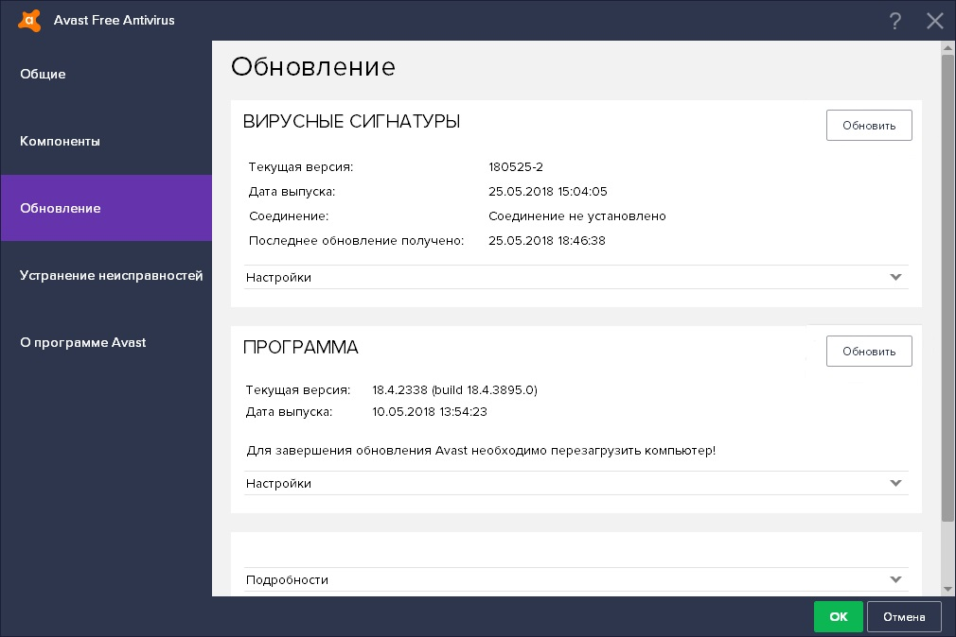

**Задание №3**

Выполнить сканирование дисков.

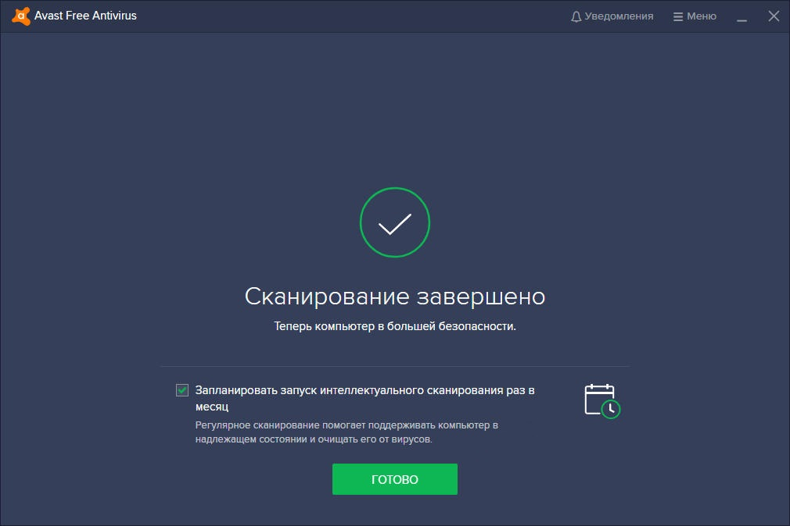

**Вывод:** антивирусные программы помогают обезопасить наши устройства от атак злоумышленников. Нужно не забывать периодически сканировать своё устройство на наличие угроз или вредоносных файлов. Не стоит скачивать что-либо из неизвестных источников.